Η ΖΩΗ ΣΕ ΕΝΑΝ ΑΛΛΟ ΠΛΑΝΗΤΗ
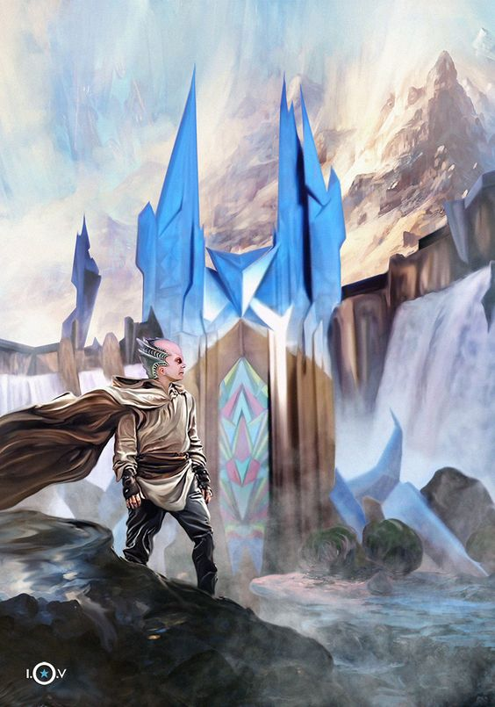

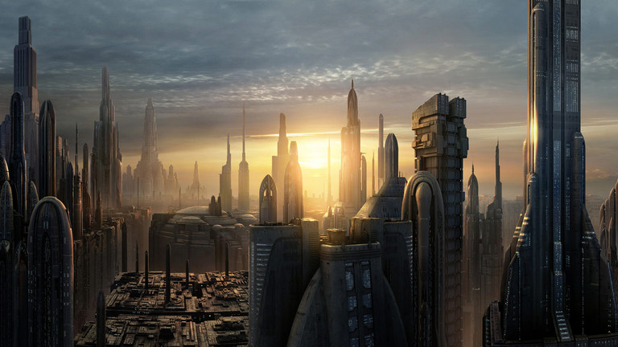

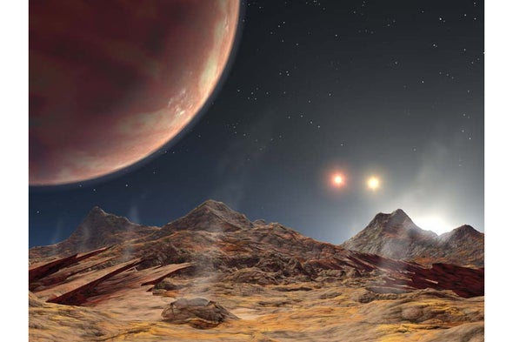

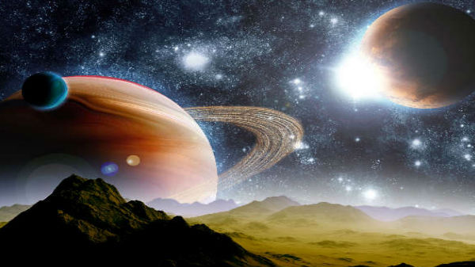

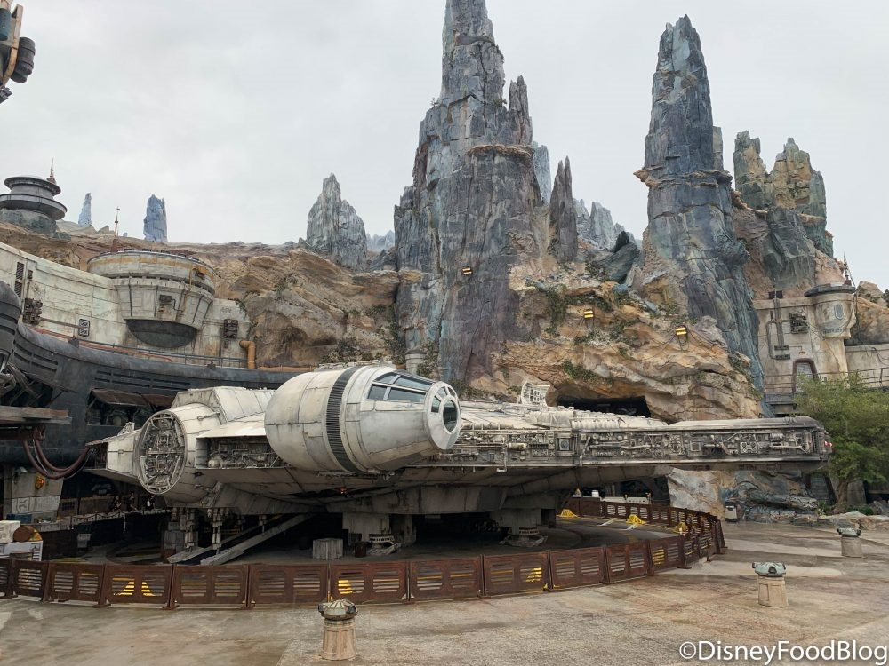

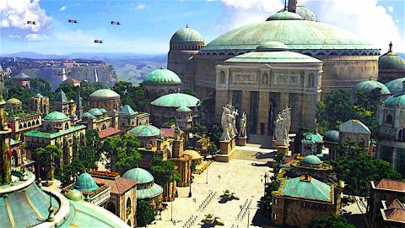

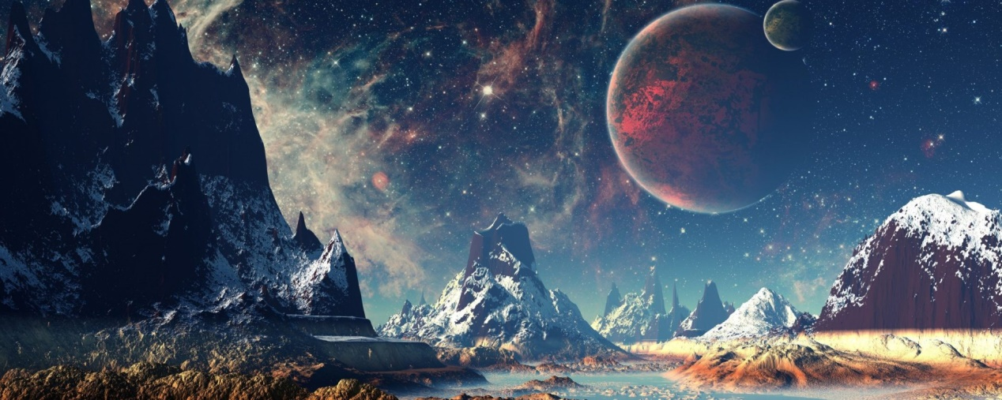

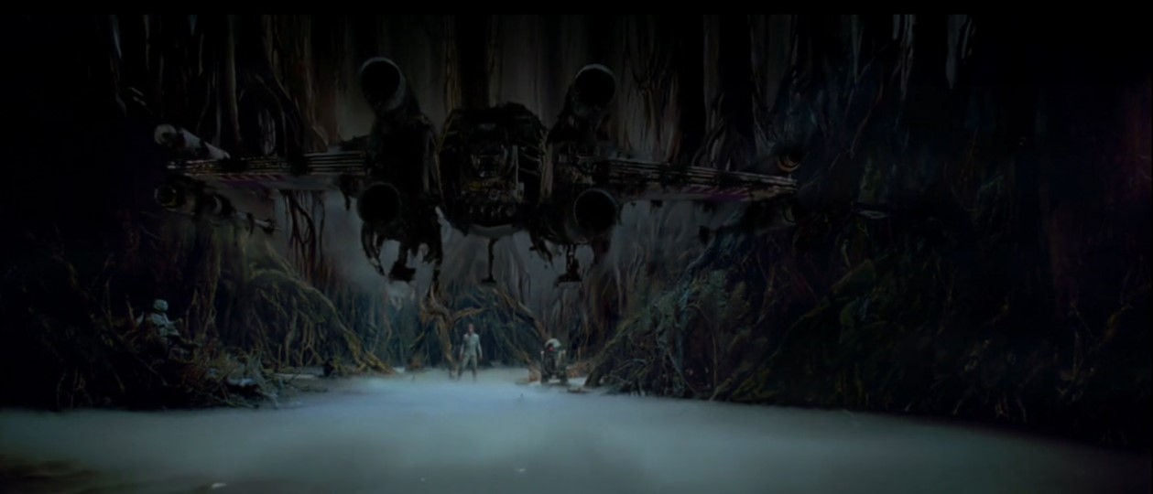

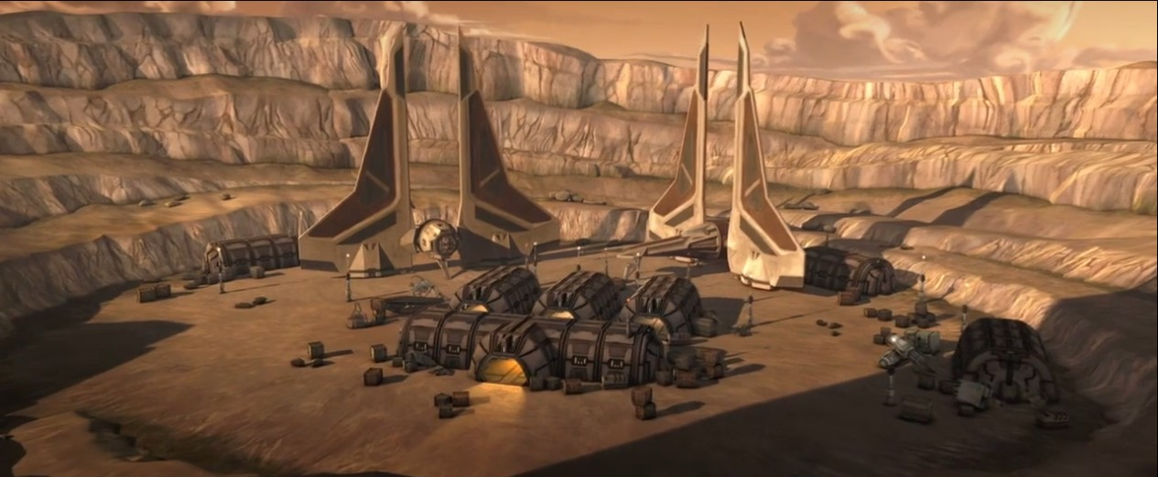

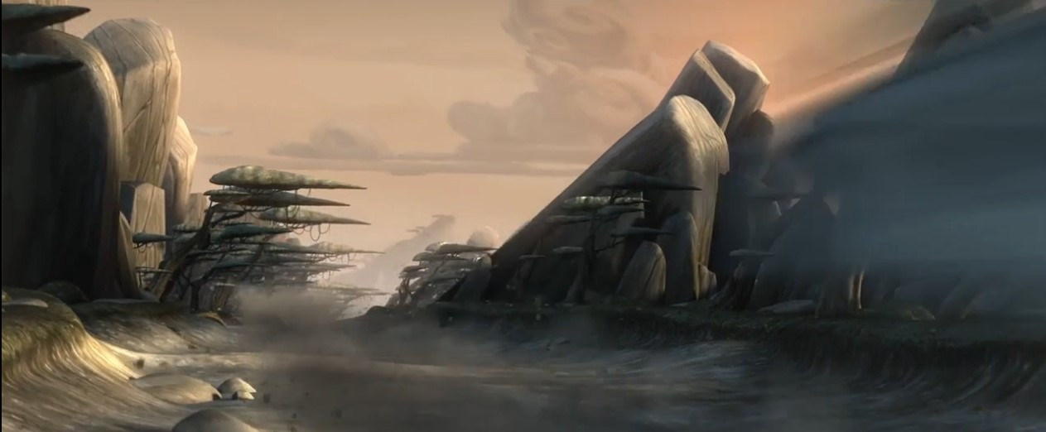

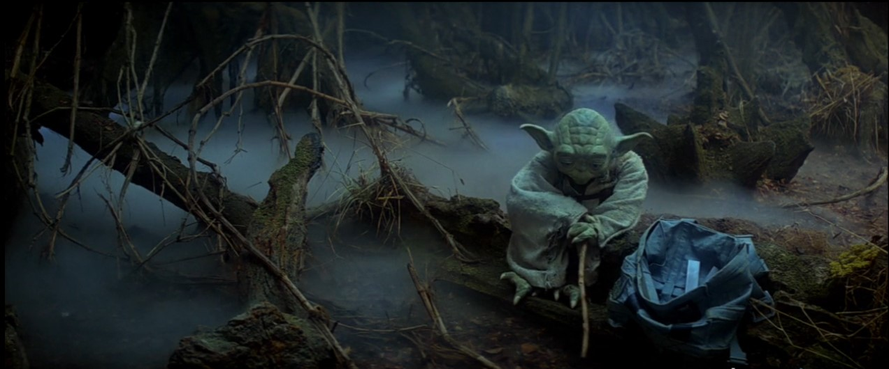

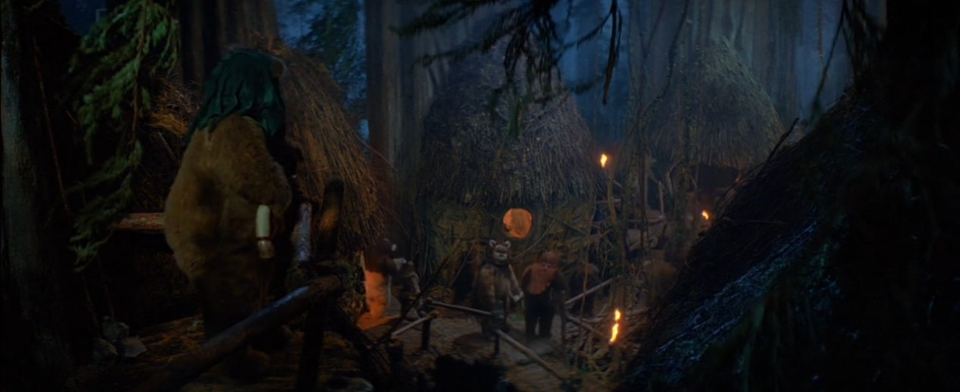
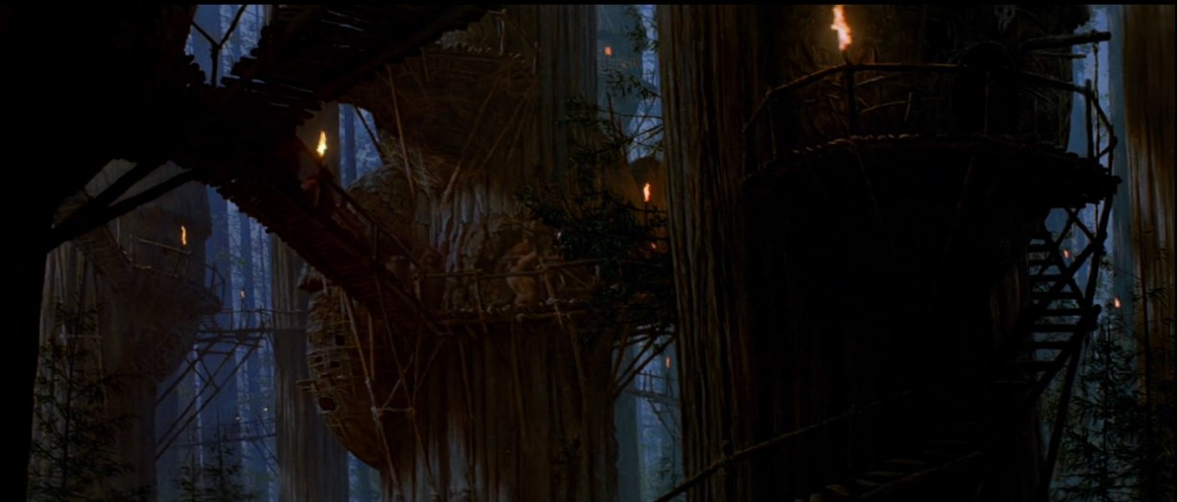
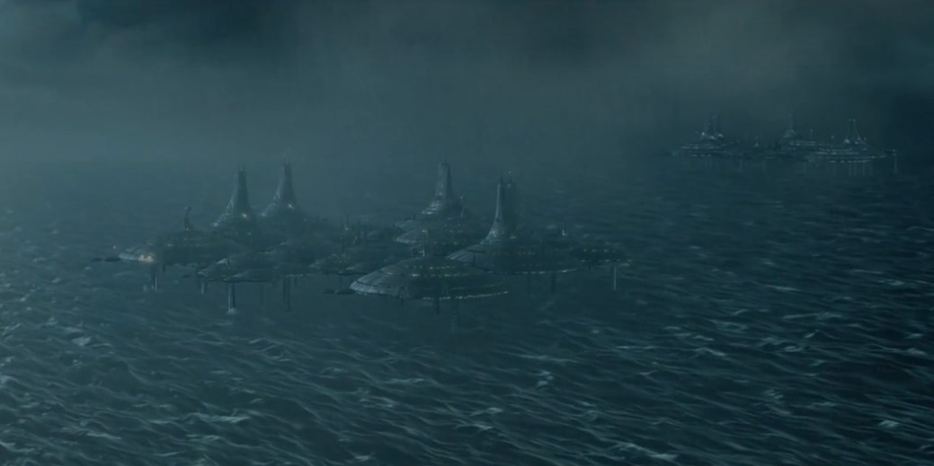

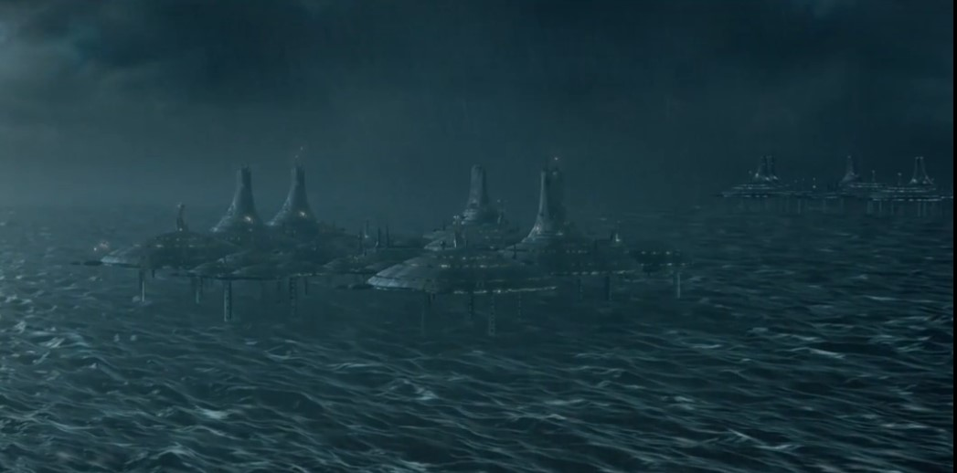

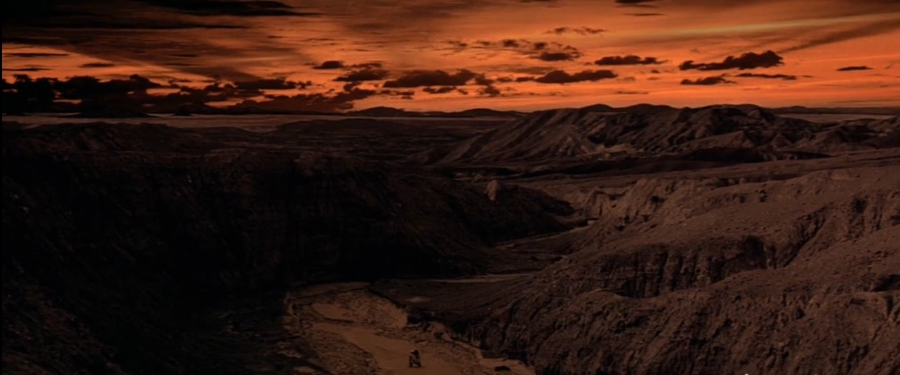

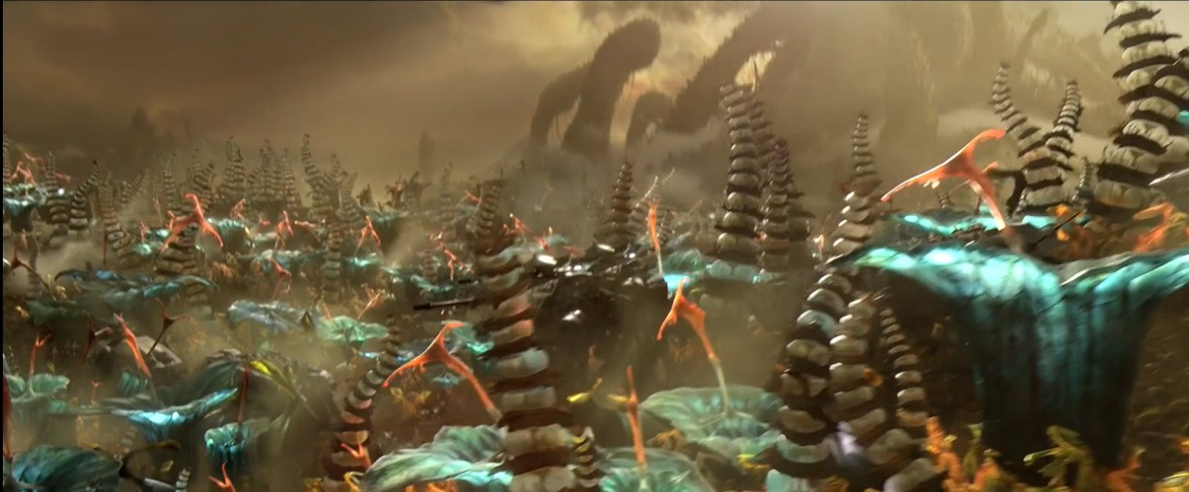

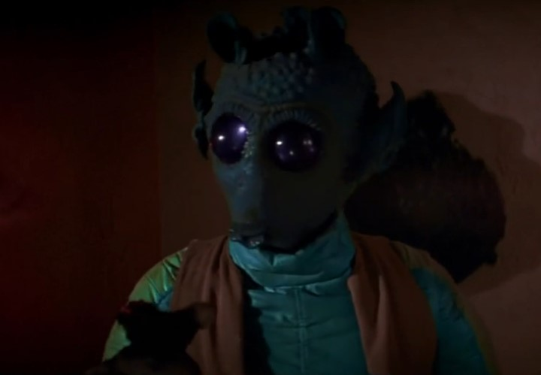
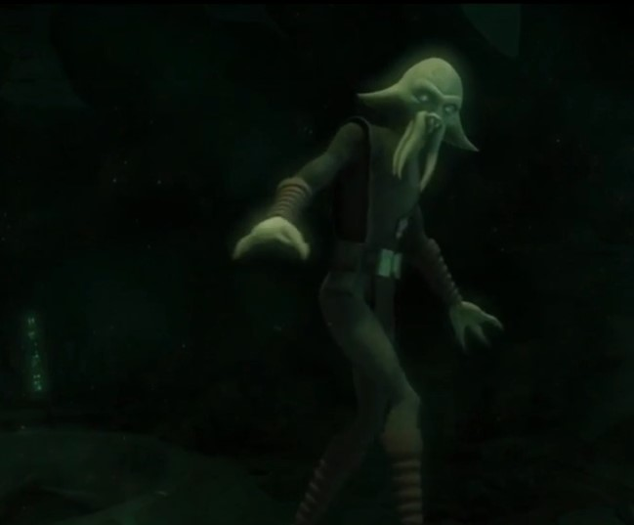

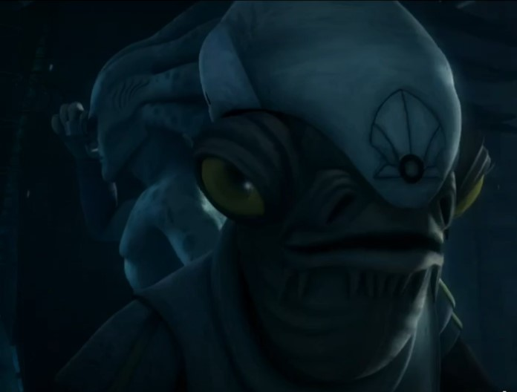

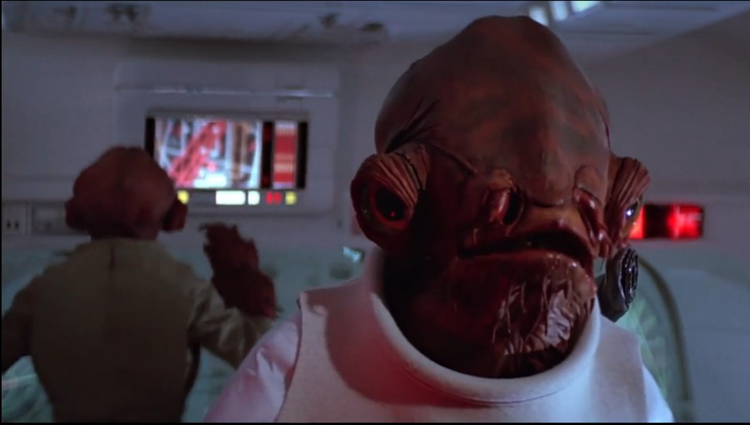

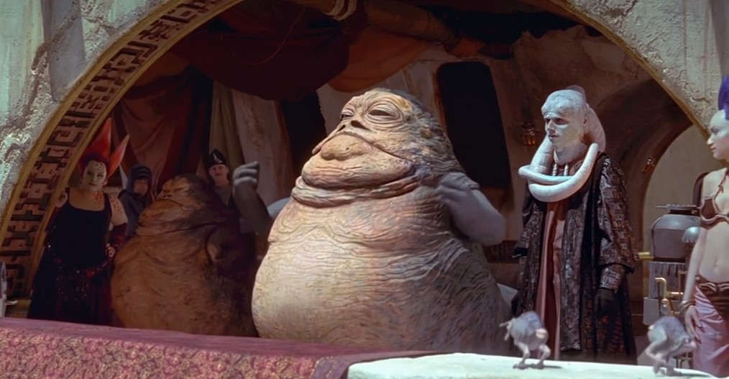

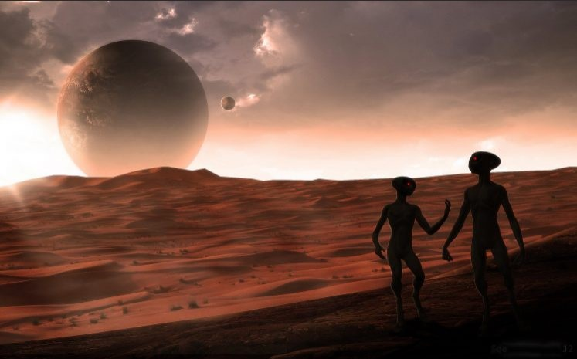
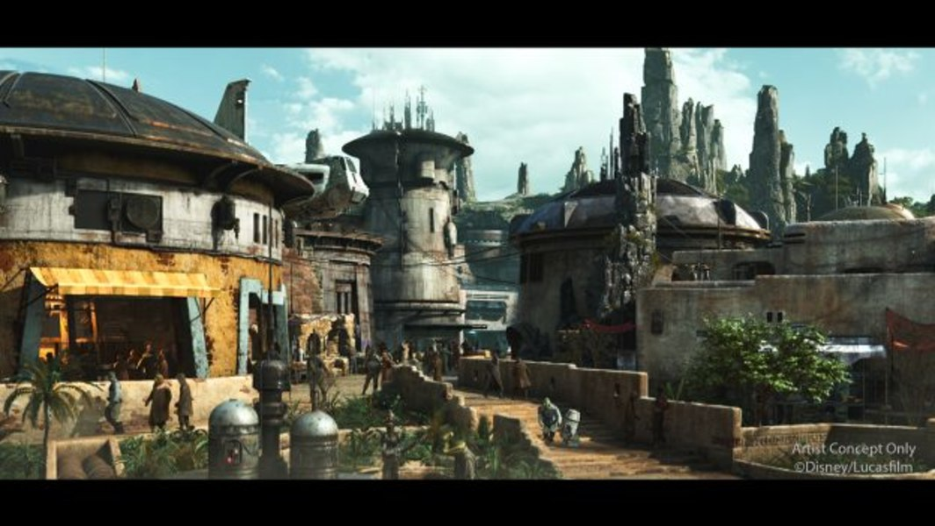
Το σημερινό θέμα είναι η ζωή σε έναν άλλο πλανήτη. Ο πλανήτης αυτός φιλοξενεί ζωή διαφορετική από της γης κάποιες μορφές μπορεί να θυμίζουν σε ορισμένα σημεία άνθρωπο και άλλες όχι, εσείς είστε κάτοικοί του. Παράξενα πλάσματα, παράξενα σπίτια, παράξενα φυτά, παράξενη μέχρι και η μορφολογία του εδάφους σε κάποιους από αυτούς, ο ουρανός μπορεί να μην είναι γαλάζιος, να είναι, κίτρινος, ή πορτοκαλί, ή λαχανί ή ότι χρώμα εσείς θέλετε.
Οι εικόνες που περιέχει το αρχείο είναι αυτές που σας εδειξα στο μάθημα,είναι καθαρά βοηθητικές για να πάρετε ιδέες, όχι για να τις αντιγράψετε.
Καλά ζωγραφικά ταξίδια στην απεραντοσύνη του σύμπαντος!
Πηγές εικόνων: https://watchmojo.com/video/id/17572
https://watchmojo.com/video/id/17551
https://www.starwars.com/news/symbolism-in-the-worlds-of-star-wars
https://www.disneyfoodblog.com/2019/08/29/news-virtual-queue-and-boarding-groups-are-in-use-for-star-wars-galaxys-edge-in-disney-world/
https://wallup.net/science-fiction-aliens-planet/
https://gr.pinterest.com/pin/464996730271039959/
https://jediinsider.com/271-20307

